# BAB III METODE PENELITIAN

* 1. **Desain Penelitian**

Jenis penelitian ini termasuk penelitian kuantitatif yaitu metode untuk menguji teori – teori tertentu dengan cara meneliti hubungan antarvariabel. (Pramita et al., 2022) menyatakan Metode penelitian merupakan suatu cara ilmiah untuk mendapatkan data yang valid dengan tujuan dapat ditemukan, dikembangkan, atau dibuktikan, suatu pengetahuan tertentu sehingga pada gilirannya dapat digunakan untuk memahami, memecahkan dan mengantisipasi masalah dalam bidang tertentu. Metode yang digunakan dalam penelitian ini adalah metode pra- eksperimen ( *Pre- Exsperimet*). Metode Pra- eksperimen ini sering kali dianggap sebagai eksperimen yang belum sungguh-sungguh, karena masih terdapat variable luar yang ikut berpengaruh terhadap terbentuknya variable dependen. Metode penelitian *pra- eksperimenental design* dilakukan pada satu kelompok yaitu kelompok eksperimen yang mendapatkan perlakuan dengan menggunakan model *Realistik Matematik Education*. Bentuk desain yang digunakan oleh peneliti yaitu *One Grup Pretest Posttest Desaign* yang mana sebelum diberi perlakuan terlebih dahulu diberi tes awal (*pretest*) dan setelah diberi perlakuan juga di tes kembali dengan soal tes yang sama sebagai tes akhir (*posttest*).

𝐴1 X 𝐴2

**Gambar 3.1 Desain Penelitian** (Nisa et al., 2023)

33

Keterangan :

KPM : Kemampuan Pemecahan Masalah

𝐴1 : Test awal (*pre-test)* sebelum proses pembelajaran diberikan

X : Perlakuan yang diberikan yaitu penerapan model generatif

𝐴2 : Test akhir (posttest) setelah proses pembelajaran diberikan

Pada penelitian *one group pretest – postest,* tahap awal yang dilakukan adalah menentukan sampel yang akan digunakan yaitu dipilih hanya satu kelas penelitian yang menggunakan Teknik acak sederhana ( *Random Sampling*) dengan melihat hasil nilai MID dan hasil wawancara. Tahap selanjutnya adalah memberikan pretest untuk mengukur kemampuan awal siswa dalam pemecahan masalah siswa sebelum diberikan perlakuan (*treatment*). Tahap selanjutnya sampel diberikan perlakuan yaitu dengan menerapkan model pembelajaran RME. Kemudian, tahap terakhir sampel diberikan *postest* untuk mengukur kemampuan pemecahan masalah dan memberi angket untuk melihat disposisi matematis siswa setelah diberikan perlakuan (*treatment*). Tujuan penerapan model pembelajaran RME dalam meningkatkan kemampuan pemecahan masalah dan disposisi matematis siswa.

# Populasi dan Sampel Penelitian

* + 1. **Populasi**

Populasi dalam penelitian ini adalah seluruh peserta didik kelas VII di SMP N 1Barumun Tengah, yang berjumlah 128 siswa dan terdiri dari 5 kelas dengan rata – rata perkelasnya sebanyak 25 siswa.

# Sampel

Sampel adalah bagian dari jumlah dan karakteristik yang memiliki oleh populasi tersebut, sampel dalam penelitian ini sebanyak satu kelas (dalam hal ini kelas VII) yang dipilih secara acak dari 5 kelas yang ada di SMP N 1Barumun Tengah. Teknik pengambilan sampel yang digunakan adalah Teknik pengambilan secara acak ( *random sampling*) sebagai kelas perlakuan. Kelas dalam penelitian ini di pilih VII c yang berjumlah 25 siswa sebagai kelas sampel.

# Variabel dan Indikator

* + 1. **Variabel**

Ada dua variable dalam penelitian ini yaitu variable bebas dan variable terikat, yang menjadi variable bebas dalam penelitian ini adalah model pembelajaran *Realistic Mathematics Education* (RME) yang dilakukan pada kelas. Sedangkan variable terikat dalam penelitian ini adalah kemampuan pemecahan masalah disposisi matematis siswa.

# Indikator

Indikator merupakan suatu keadaan yang menjadikan titik perhatian untuk menjelaskan variable. Untuk menjelaskan variable yang menjadi indikator dalam penelitian ini adalah skor test awal (*pretest*) yang diberikan kepada siswa sebelum proses pembelajaran dan skor tes akhir (*posttest*) siswa setelah deiberikan perlakuan dengan model pembelajaran *Realistic Mathematics Education* (RME).

# Teknik Pengumpulan Data

Adapun Teknik pengumpulan data yang digunakan dalam penelitian ini sebagai berikut .

# Observasi

Observasi adalah teknik pengumpulan data yang mempunyai ciri spesifik, karena tidak terbatas pada orang, tetapi juga obyek-obyek alam yang lain (Sugiyono, 2015). Teknik ini digunakan untuk melihat proses pembelajaran yang biasanya dilakukan oleh guru matematika saat mengajar. Teknik ini dilakukan sebelum penelitian, yaitu pra riset untuk mengetahui suatu keadaan disuatu sekolah.

# Wawancara

Wawancara digunakan sebagai teknik pengumpulan data apabila peneliti ingin melakukan studi pendahuluan untuk menemukan permasalahan yang harus diteliti, dan juga apabila peneliti ingin mengetahui hal-hal dari responden yang lebih mandalam dan jumlah respondennya sedikit/kecil (Sugiyono, 2015). Teknik ini dilakukan kepada guru matematika dan beberapa peserta didik kelas VII untuk menggali informasi terkait materi yang masih ada kesulitan dan terkait dengan model apa saja yang biasanya diterapkan oleh guru ketika mengajar.

# Dokumentasi

Teknik ini digunakan untuk menggali data mengenai profil madrasah, daftar nama peserta didik kelas VII, dan daftar nama kelas uji coba. Selain itu kegiatan pembelajaran akan didokumentasikan dalam bentuk foto kegiatan pembelajaran.

# Tes kemampuan pemecahan masalah

Tes kemampuan siswa ini menggunakan tes uraian. Tes dilakukan dalam bentuk posttest. Berdasarkan tes tersebut, peneliti akan menentukan kemampuan siswadalam memecahkan soal, dan tahapan yang dilakukan dalam menyelesaikan soal tersebut menggunakan pemecahan masalah polya.

# Tabel 3 1 Rubrik Penskoran Tes Kemampuan Pemecahan Masalah

**Aspek dan Skor Indikator**

**Memahami masalah**

Diketahui Ditanya Kecukupan Data

**Perencanaan**

Skor 3 Menulisakn yang diketahui – ditanya, dengan data benar dan lengkapi.

Skor 2 Menulisakn yang diketahui – ditanya, dengan data benar tapi tidak lengkap.

Skor 1 Salah menuliskan diketahui – ditanyakan, dan data Skor 0 Tidak menuliskan yang diketahui, ditanyakan.

Skor 4 Menulis rumus dengan benar dan lengkap

Skor 3 Menulis rumus dengan benar tapi tidak lengkap Skor 2 Menulis dengan salah tapi lengkap

Skor 1 Menuliskan rumus yang salah dengan salah dan tidak lengkap

Skor 0 Tidak menulis rumus

**Penyelesaian masalah**

Skor 4 Menuliskan aturan penyelesaian dengan hasil yang benar dan tuntas

Skor 3 Menuliskan aturan penyelesaian dengan hasil benar tetapi tidak tuntas

Skor 2 Menuliskan aturan penyelesaian dengan hasil salah tetapi tuntas

Skor 1 Menuliskan aturan penyelesaian dengan salah tetapi tidak tuntas

Skor 0 Tidak menuliskan penyelesaian soal

**Memeriksa Kembali**

Sumber (Rosydiana, 2017)

Skor 3 Menuliskan pemeriksaan benar dan lengkap

Skor 2 Menuliskan pemeriksaan benar tetapi tidak lengkap Skor 1 Menuliskan pemeriksaan yang salah

Skor 0 Tidak ada pemeriksaan atau tidak ada keterangan

Adapun cara perhitungan presentase adalah sebagai beikut: Nilai jumlah = 𝑠𝑘𝑜𝑟 𝑦𝑎𝑛𝑔 𝑑𝑖𝑝𝑒𝑟𝑜𝑙𝑒ℎ x 100

𝑠𝑘𝑜𝑟 𝑚𝑎𝑘𝑠𝑖𝑚𝑢𝑚

Nilai kemampuan pemecahan masalah yang diperoleh dari perhitungan kemudian dikualifikasikan sesuai dengan tabel diatas berikut ini:

A : Sangat Baik (80 Keatas)

B : Baik (66-79) 47

C : Cukup Baik (56-65)

D : Kurang (46-55)

E : Sangat Kurang (45 Kebaah)

# Angket

Penelitian ini menggunakan instrument berupa angket tertutup, yaitu kuisioner yang disusun dengan menyediakan pilihan jawaban sehingga responden hanya memilih salah satu jawaban yang telah tersedia. Angket berisi 30 pernyataan mengenai disposisi matematis. Angket ini diberikan kepada siswa untuk mengetahui bagaimana kesalahan yang dilakukan siswa jika ditinjau dari disposisi matematis. Angket berisi petunjuk pengisian, pada nomor satu meminta responden untuk menulis identitas pada kolom yang tersedia, nomor dua meminta responden untuk membaca setiap butir pertanyaan dengan teliti dan mengisi angket dengan jujur sesuai keadaan yang responden lakukan

dalam proses pembeljaran, nomor tiga peneliti menerima jawaban apapun yang diisi oleh responden dan tidak menganggap jawaban yang telah responden berikan salah, nomor empat meminta responden untuk memberikan tanda centang (cheklist) pada kolom jawaban yang telah disediakan dengan memperhatikan empat alternative jawaban yang telah disediakan (alternative jawaban antara lain : Sangat Setuju (SS), Setuju (S), Tidak Setuju (TS) dan Sangat Tidak Setuju (STS)).

# Teknik analisis data

Analisis data adalah kumpulan teknik yang digunakan untuk menyajukan, menginterpretasikan, dan mengambil kesimpulan dari data yang dikumpulkan selama penelitian. Analisis data digunakan untuk mengidentifikasi dan menjawab pertanyaan peneliti. Untuk menjamin kevalidan hasil penelitian, pemilihan metode analisis data yang tepat sangat penting. Selanjutnya, data yang dikumpulkan dianalisis secara kuantitatif menggunakan statistik deskriptif dan inferensial. Tujuan dari analisis ini adalah untuk menjawab rumusan masalah:

# Uji Validitas

Uji validitas dilakukan untuk mengetahui apakah suatu isntrumen dikatakan valid atau tidak valid dalam mengukur suatu variable penelitian, misalnya pada kuesioner. Suatu instrumen dari kuesioner dikatakan valid bila instrumen terebut dapat dengan tepat mengukur apa yang hendak di ukur. Sehingga dapat dikatakan bahwa validitas berhubungan dengan “ketepatan” dengan alat ukur. Dengan istrumen yang valid akan menghasilkan data yang valid pula. Berikut Langkah angkah awal, silahkan buka aplikasi SPSS anda di laptop masing – masing. Setelah

itu, anda akan di sajikan tampilan gambar seperti dibawah ini, lalu klik Variabel View yang berada di paling bawah sendiri.

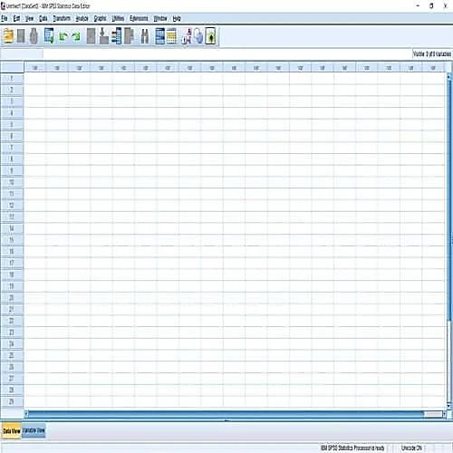

Selanjutnya silahkan masukan variabel seperti gambar dibawah ini. Variabel yang di inputkan ini sesuai metode penelitian yang anda pakai. Disini saya memasukan 6 Variabel, yaitu x1,x2,x3,x4,x5 dan y. Jangan lupa, pada bagian kolom Decimals ganti angka 2 menjadi 0 semua. Setelah selesai melengkapi

variabel silahkan klik Data View.

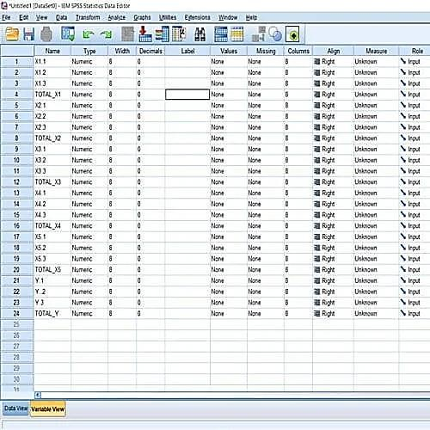

Berikutnya, silahkan copas data hasil responden yang ada di excel kedalam SPSS (Data View). Pastikan bahwa jumlah responden kuesioner sesuai data yang di Excel.

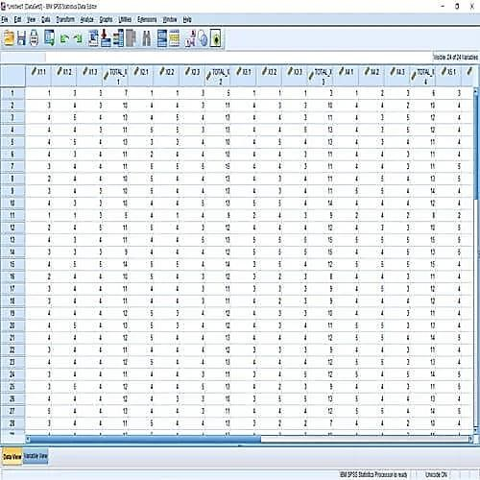

Untuk Uji Validitas, klik Analyze > Correlate > Bivariate.

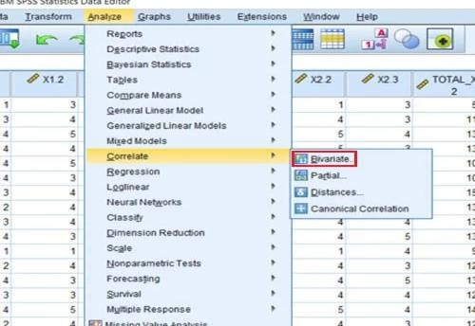

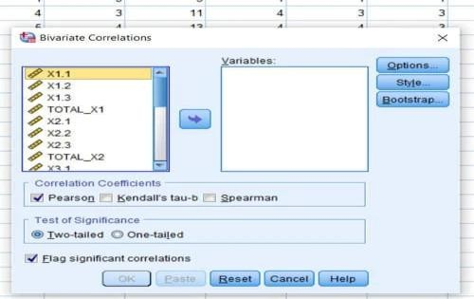Kemudian anda akan di suguhkan tampilan seperti dibawah ini. Kemudian perlu anda lakukan disini adalah memindahkan atau menginputkan variabel di kolom kiri ke dalam kolom sebelah kanan caranya klik satu per satu varuabel tersebut kemudian klik seperti lambang panah tersebut.

Nah, variabel x1 udah terinput kedalam kolom sebelah kanan. Kemudian silahkan kilk OK. Lakukan hal ini hingga ke variabel Y.

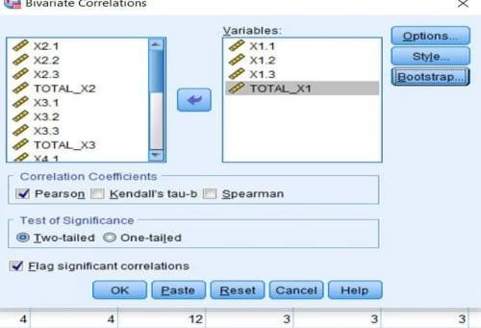

Jika anda telah menyelesaikan inputan semua variabel maka output akan tampil seperti gambar dibawah ini. Dari hasil output SPSS dibawah ini, sebetulnya kita sudah mengetahui item atau varuabel ini valid atau tidak. Untuk membuktikan lebih jelasnya mari simak ulasan berikutnya.

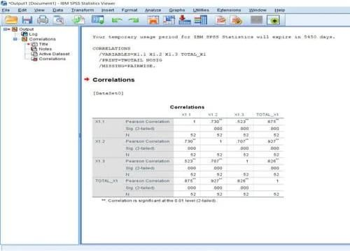

Dengan N adalah jumlah sampel, atau responden yang diberikan kuesioner, X adalah skor jawaban dari responden dan Y adalah jumlah skor total. Skor total adalah jumlah dari jawaban responden dari masing-masing pertanyaan. Kriteria pengujian adalah sebagai berikut:

* Jika r hitung > r tabel (uji 2 sisi dengan sig. 0,05) maka instrumen atau item- item pertanyaan berkorelasi signifikan terhadap skor total (dinyatakan valid).
* Jika r hitung < r tabel (uji 2 sisi dengan sig. 0,05) atau r hitung
* negatif, maka instrument atau item-item pertanyaan tidak berkorelasi signifikan terhadap skor total (dinyatakan tidak valid).

# Uji Reliabilitas

Instrumen yang reliabel adalah instrumen yang apabila digunakan beberapa kali untuk mengukur objek yang sama akan menghasilkan data yang sama. Pengambilan keputusan apakah suatu item reliabel jika nilai alpha ≥ 0,6 artinya reliabilitas mencukupi. Berikut langkah menggunakan spss :

* + - * Masuk skor di Excel kedalam program SPSS data Klik menu Analyze

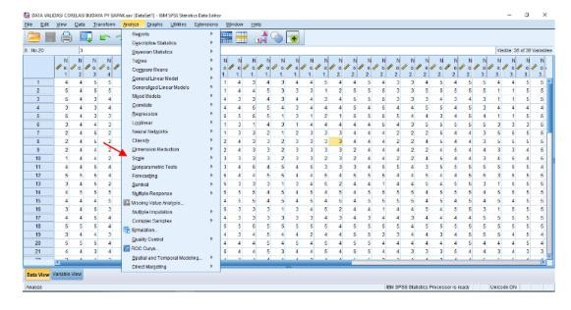

* + - * Klik menu Scale dan selanjutnya di klik Reliability Analysis.

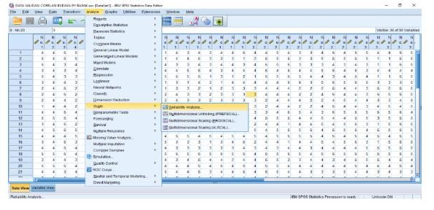

* + - * 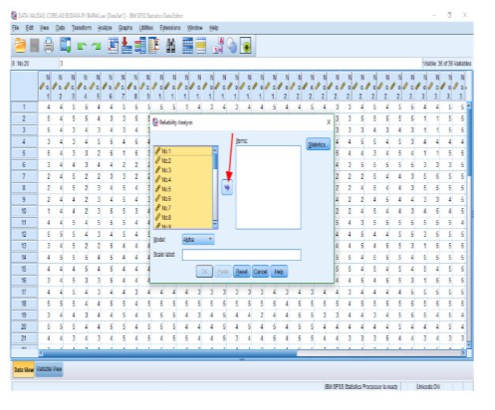Blok semua label (No 1, dst) dan selajutnya klik ikon panah (Tanda Panah Merah).
      * Semua label akan berpindah ke kotak items.

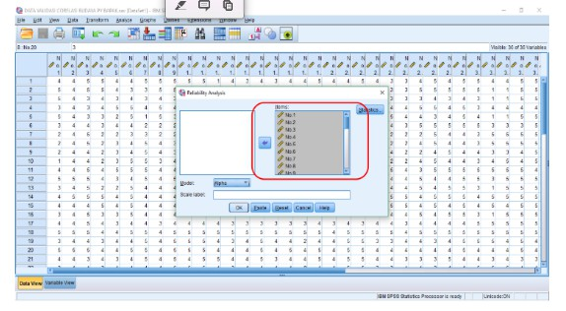

* + - * Klik Alpha di menu Model (panah merah).

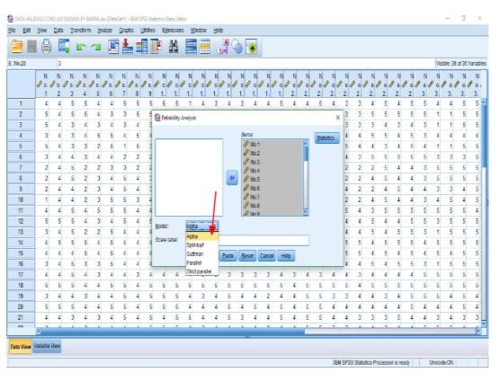

* + - * Lalu klik ikon Ok (lingkaran merah).

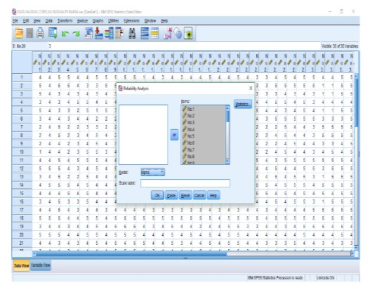

* + - * 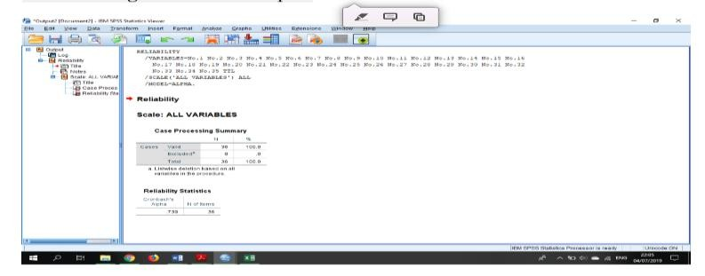Selanjutnya akan muncul halaman baru seperti gambar di bawah ini yang desebut dengan halaman Output.

# Tabel 3 2 Kriteria Reliabilitas

**Nilai r Interpretasi**

0,00 – 0.199 Sangat Rendah

0,20 – 0,399 Rendah

0,40 – 0,599 Cukup

0,60 – 0,799 Tinggi

0,80 – 1,000 Sangat Tinggi

Sumber : Diadaptasi dari(Iqbal, 2021)

Pada penelitian ini untuk menghitung alpha digunakan alat bantu program komputer yaitu SPSS for windows version 25 dengan menggunakan model alpha sedangkan dalam pengambilan keputusan realibilitas, suatu instrument dikatakan reliabel jika nilai Croanbach Alpha > 0,6.

# Tingkat Kesukaran

Menganalisis tingkat kesukaran butir soal artinya mengkaji butir-butir soal dari segi kesukarannya sehingga dapat diperoleh butir-butir soal yang termasuk kategori mudah, sedang dan sukar (Setabasri, 2019)

Indeks Kesukaran dalam penelitian ini diklasifikasikan sebagai berikut :

# Tabel 3 3 Indeks Kesukaran

**Nilai P Interpretasi Sukar**

P > 0,30 Sukar

0,30 < P < 0,70 Sedang

P > 0,70 Mudah

Sumber : Diadaptasi dari (Machali, 2021)

Pada penelitian ini untuk menghitung tingkat kesukaran instrument tes soal

digunakan alat bantu program komputer yaitu SPSS for windows version 25. Tingkat kesukaran terdapat pada hasil output statistic kemudian nilai mean dari hasil output tersebut di bagi dengan skor total pada tiap butir soal

# Analisis Data Hasil Penelitian

Analisis data hasil penelitian ini menggunakan statistik deskriptidan statistik inferensial. Analisis satistik deskriptif yang dimaksud dalam penelitian ini adalah mendeskripsikan keadaan populasi dalam bentuk presentase, rata-rata, median, modus dan standar deviasi dengan menggunakan SPSS versi 25. Sedangkan untuk statistik inferensial yang dimaksud dalam penelitian ini bertujuan untuk menguji hipotesis penelitian. Namun sebelum dilakukan pengujian hipotesis, terlebih dahulu dilakukan uji persyaratan analisis data yang meliputi uji normalitas.

# Uji Normalitas

Uji normalitas dilakukan untuk menguji apakah sampel yang diteliti berdistribusi normal atau tidak. Uji kenormalan yang dilakukan adalah uji Liliefor.56 dengan berbantuan SPSS versi 25. Kriteria pengujian yaitu dengan taraf signifikan 0,05. (Sawab, 2017).

* + - * 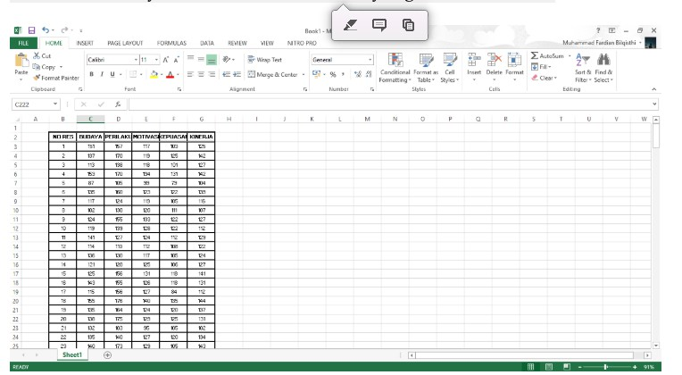Untuk menguji normalitas data dengan SPSS, lakukan langkah-langkah berikut ini. Entry data atau buka file data yang akan dianalisis.
      * 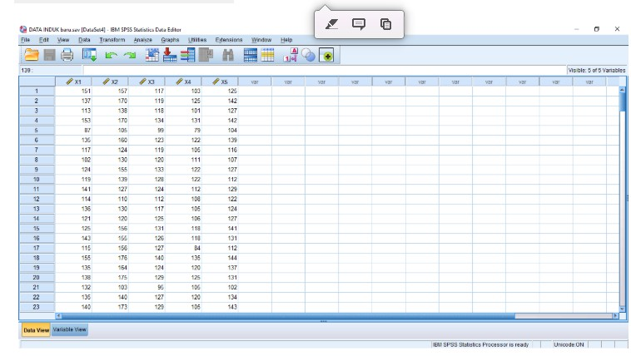Copy skor-skor angket yang ada di Excel termasuk skor total dan paste-kan di lembar data editor SPSS.
      * Lalu klik Variable View (lihat tanda panah pada gambar di bawah ini).

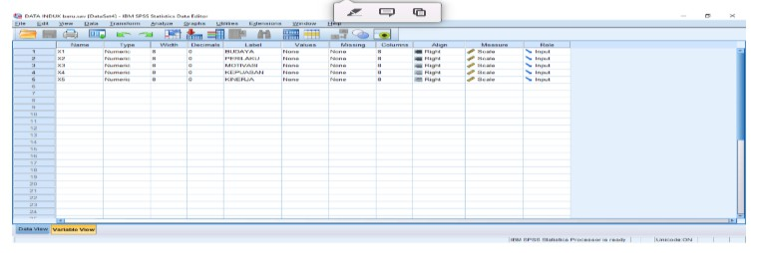

* + - * Pilih menu Analyze pada menubar kemudian klik Descriptive Statistics dan pilih bagian Explore sehingga akan keluar tampilan seperti gambar di bawah ini dan pilih variabel yang dikehendaki.

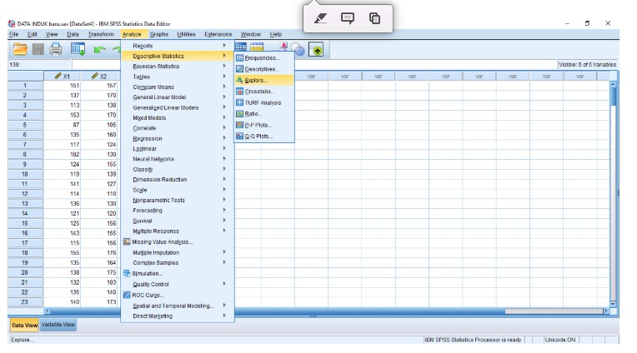

* + - * Klik dan blok salah satu variabel contoh.

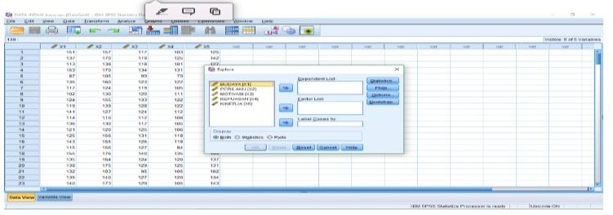

* + - * 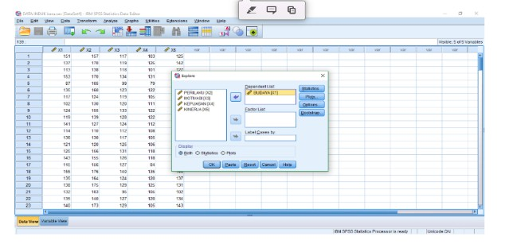Klik Panah kanan pada kolom yang sesuai untuk variabel tersebut, misalkan kolom Dependent List
      * Pada bagian tombol analisis terdapat tiga pilihan, yaitu: Statistics untuk melakukan perhitungan statistik-statistik dasar, klik Continue. Jika dipilih tombol statistik, akan muncul tampilan berikut:

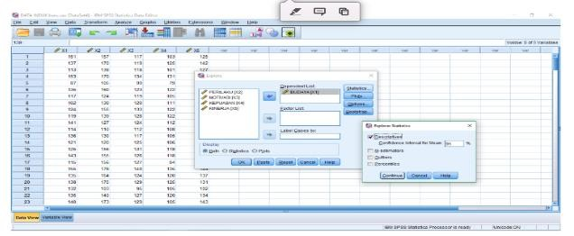

* + - * 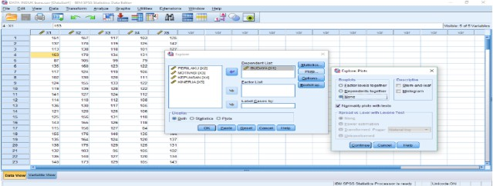Klik tombol Plots, pilih Normality test with plots kemudian Klik Continue, akan muncul seperti gambar di bawah ini:
      * Jika selesai diatur, klik continue dan tekan tombol OK.

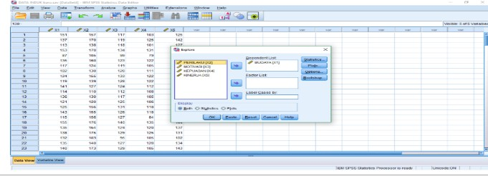

* + - * Pembahasan Output, beberapa hasil analisa yang dapat dilihat dari tabel output antara lain adalah tabel descriptive. Output tersebut akan dibahas sebagai berikut:

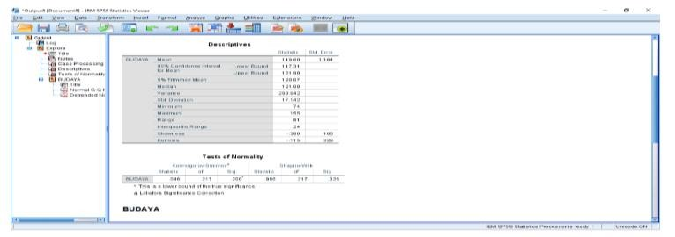

Hipotesis yang diuji adalah:

H0: Sampel berasal dari populasi berdistribusi normal.

H1: Sampel tidak berasal dari populasi berdistribusi normal.

Dengan demikian, normalitas dipenuhi jika hasil uji tidak signifikan untuk suatu taraf signifikasi (α) tertentu (biasanya α = 0.05 atau 0.01). Sebaliknya, jika hasil uji signifikan maka normalitas tidak terpenuhi.

Cara mengetahui signifikan atau tidak signifikan hasil uji normalitas adalah dengan memperhatikan bilangan pada kolom signifikansi (Sig).

# 3.6.2. Uji Homogenitas

Pengujian homogenitas merupakan pengujian mengenai sama tidaknya variansi-variansi dua buah distribusi atau lebih (Gustina, 2020). Setelah uji normalitas, dilakukan juga uji homogenitas. Uji homogenitas untuk mengetahui

kesamaan antara dua keadaan atau populasi (Sawab, 2017). Berikut langkah menggunakan spss :

Langkah-langkah uji homogenitas SPSS:

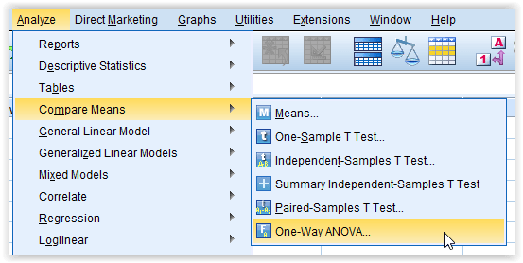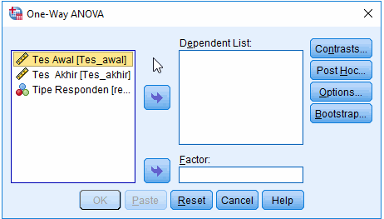

1. Klik Compare Means > One-Way ANOVA..

2. **Masukkan variabel yang diujikan pada kolom** Dependent List:

Pada contoh Dependent Test: Tes_awal dan Tes_akhir.

3. **Masukan variabel yang membedakan kelompok ke kolom** Factor

Kolom **Factor** diisi dengan variabel kriteria yang membedakan kelompok data, misalnya pada contoh dibedakan dengan kelompok kontrol dan

kelompok perlakuan.

Pada contoh Factor: Tipe Responden.

4. **Klik** Options... **lalu centang** Homogeneity of variance test

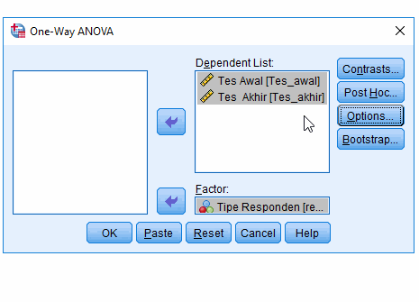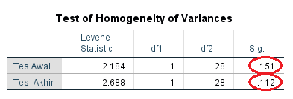

5. **Klik** OK

Hasil analisis ditampilkan pada jendela output

*C. Cara Membaca Uji Homogenitas SPSS*

# 3.6.3. Uji Hipotesis

(Sawab, 2017) Pengujian hipotesis bertujuan untuk menguji apakah hipotesis yang telah dilakukan pada penelitian ini diterima atau tidak. Uji hipotesis dilakukan uji parametrik yaitu uji t. Statistik uji ini digunakan dalam pengujian hipotesis. Pengambilan keputusan dilakukan dengan melihat nilai signifikan pada tabel coefficients. Biasanya dasar pengujian hasil regresi dilakukan dengan tingkat kepervayaan sebesar 95% atau dengan taraf singnifikannya sebesar 5% ( α = 0,05). adapun kriteria dari uji statistik t :

1. Jika nilai signifikansi uji t > 0,05 maka H0 diterima dan Ha ditolak. Artinya tidak ada pengaruh antara variabel independen terhadap variabel dependen.
2. Jika nilai signifikan uji t < 0,05 maka H0 ditolak dan Ha diterima. Artinya terdapat pengaruh antara variabel independen terhadap variabel dependen

# 3.7. Kriteria Keefektifan Pembelajaran

Proses pembelajaran matematika dikatakan efektif apabila secara deskriptif memenuhi kriteria sebagai berikut :

1. Skor rata – rata hasil belajar siswa untuk *postest* melebihi KKM (80)
2. Ketuntasan belajar secara klasikal lebih dari 85%
3. Rata – rata gain ternomalisasi minimal berada pada kategori sedang.

Maka pembelajaran matematika dengan menerapkan model realistic matematik education dari kemampuan pemecahan masalah dan disposisi matematis jika nilai gain lebih dari 0,29 dan rata – rata hasil belajar peserta didik lebih besar dari 84,9% tuntas secara klasikal berdasarkan kriteria ketuntasan minimal ( KKM) yaitu 80. Serta Ha dari uji ketuntasan belajar kemampuan pemecahan masalah dan disposisi matematis.